Nama : Miftakul Huda

Posisi Lamaran : BackEnd Programmer

**Requirement**

* PHP versi 8.1.0
* CodeIgniter versi 4.4.3
* PostgreSQL versi 16
* Editor visual Studio Code
* Bootstrap versi 5.0
* JQuery versi 3.7.1

Rancangan

* Konfigurasi BaseUrl/localhost (endpoint).

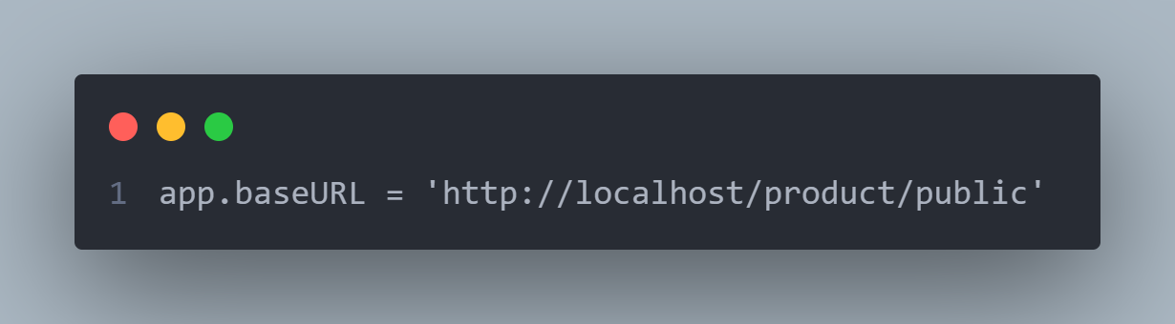

* Konfiguasi Database PostgreSQL

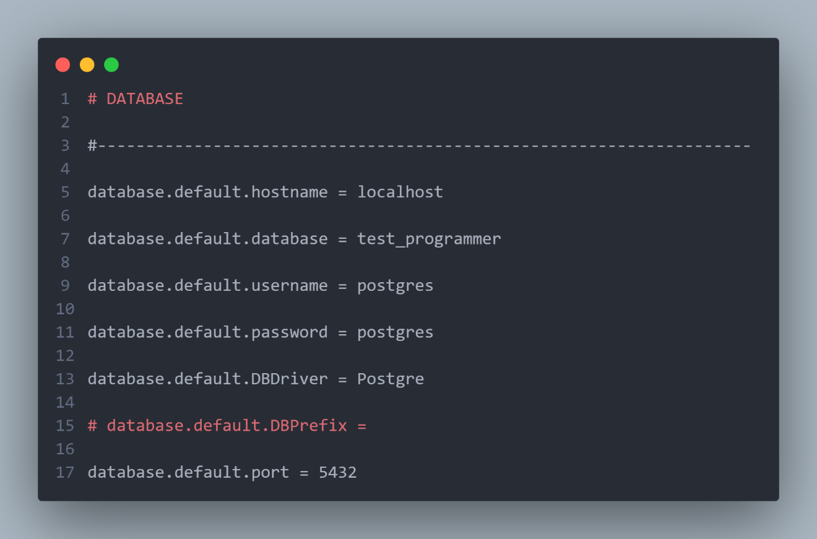

* Demo Hasil Program

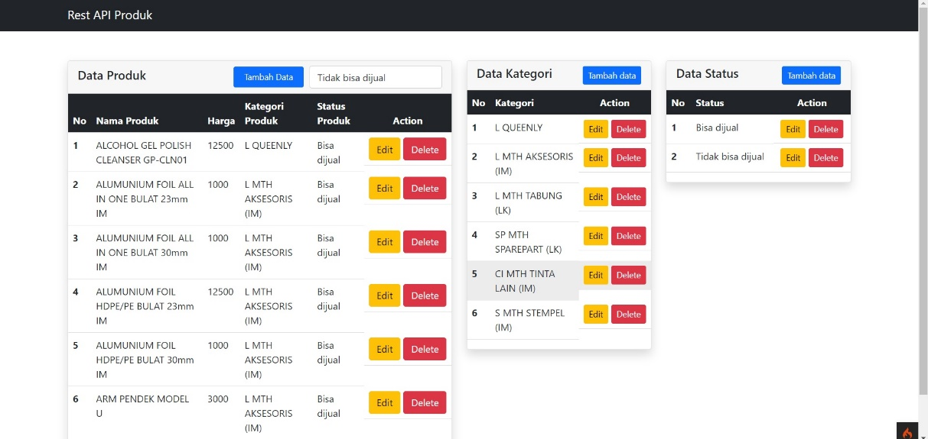

* Controller Produk

Controller produk ini digunakan untuk mengatur request HTTP (GET, POST, PUT, DELETE). Berikut ini method-method pada controller produk:

* Method controller Produk (index)  
  Digunakan untuk mengatur menampilkan data produk.

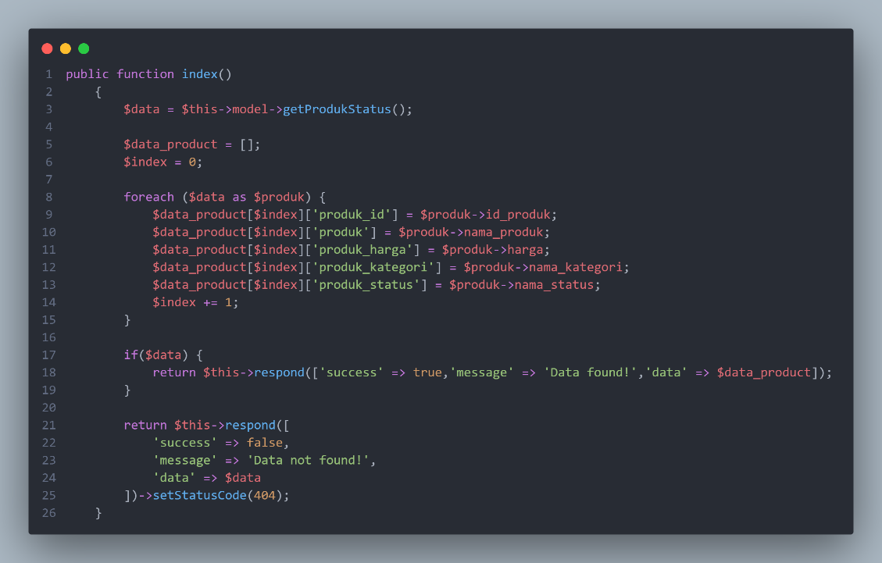

* Method controller produk (getProduk)

Digunakan untuk memfilter data yang ingin ditampilkan berasarkan status produk

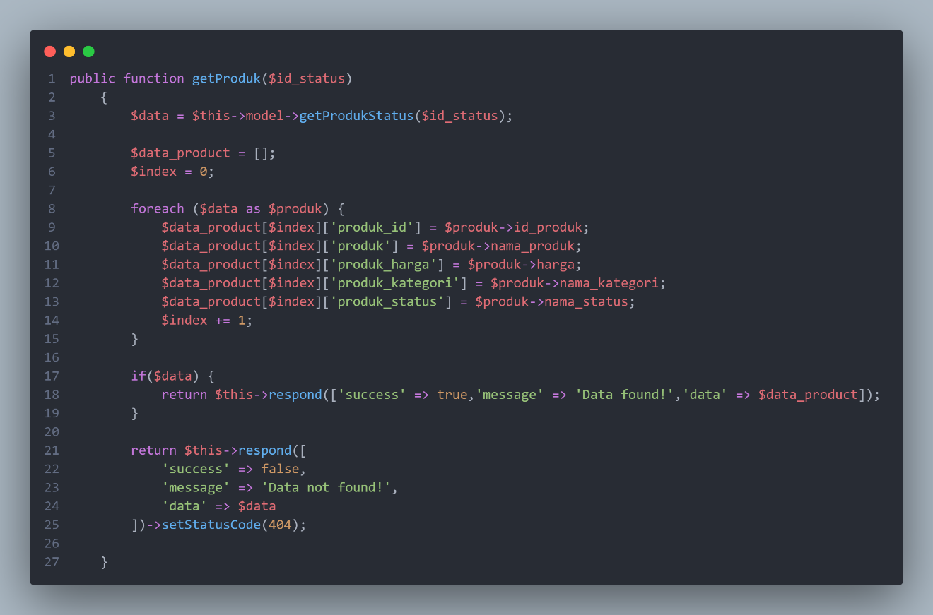

* Method controller produk (create)

Digunakan untuk menginsert atau menambahkan data produk.

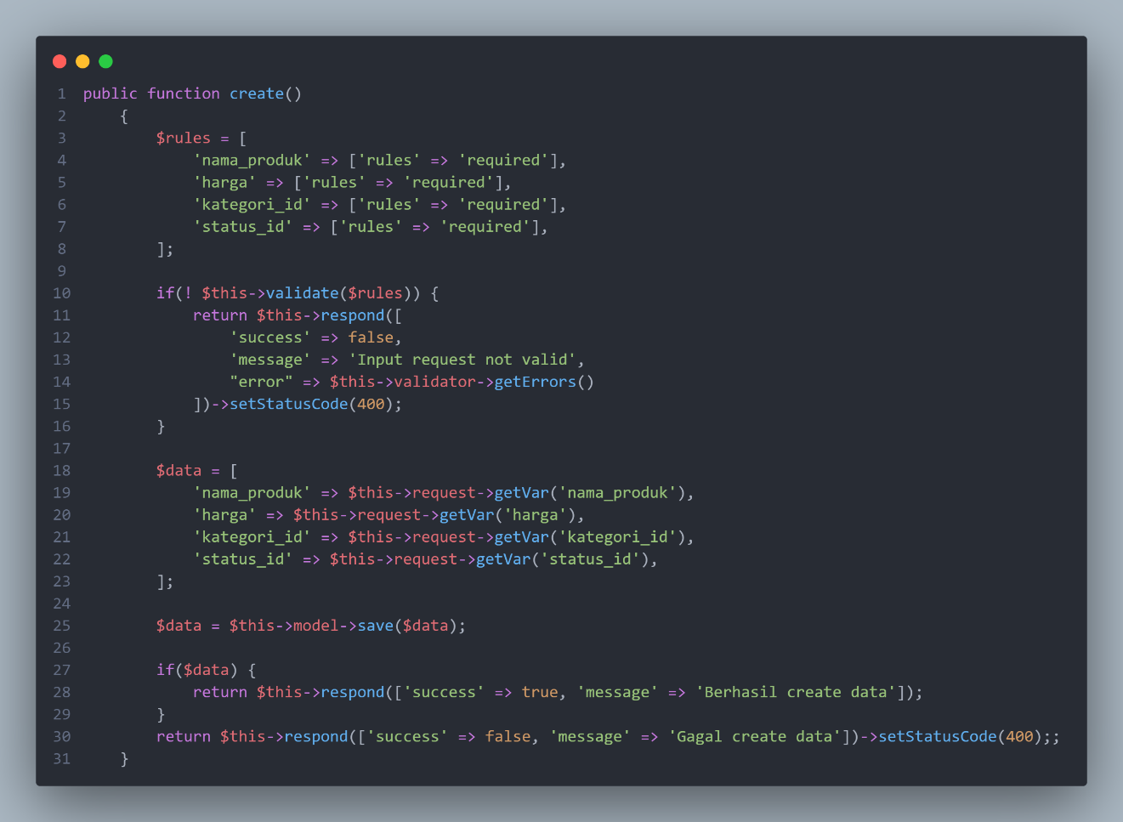

* Method controller produk (show)

Digunakan untuk menampilkan data produk tertentu.

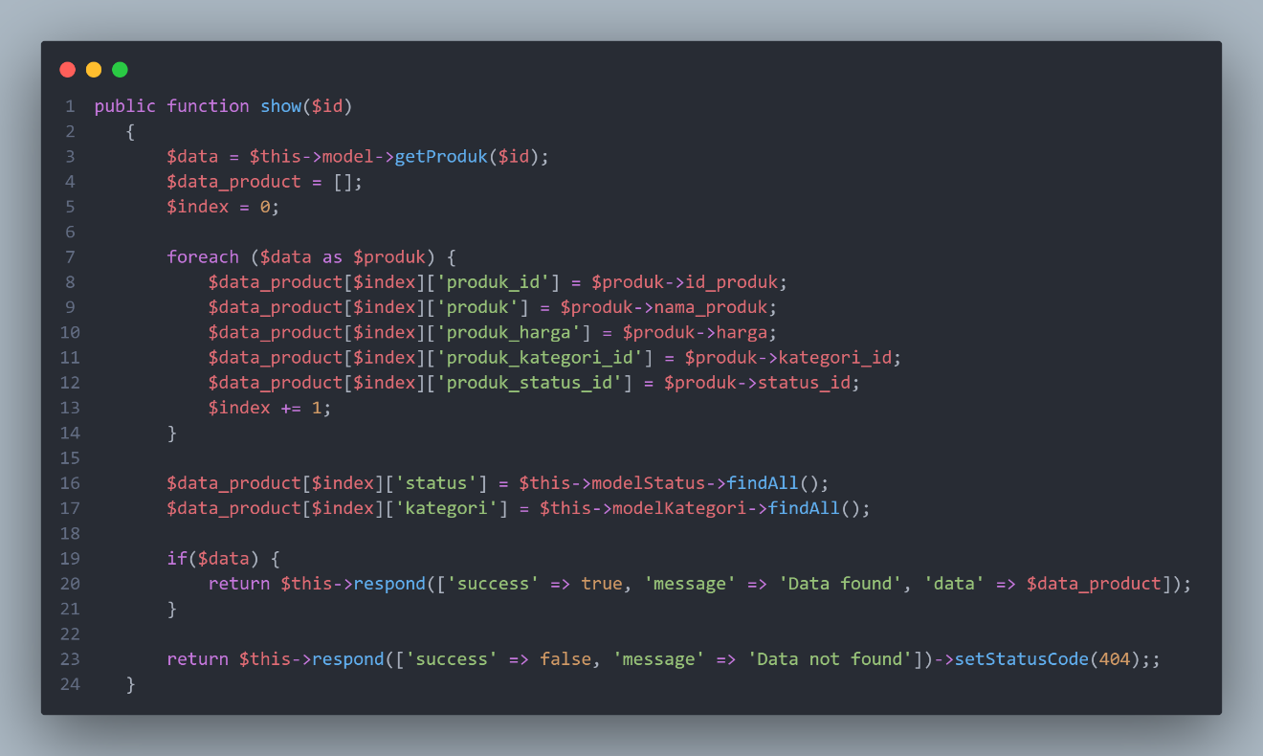

* Method Controller produk (update)

Digunakan untuk mengubah data produk.

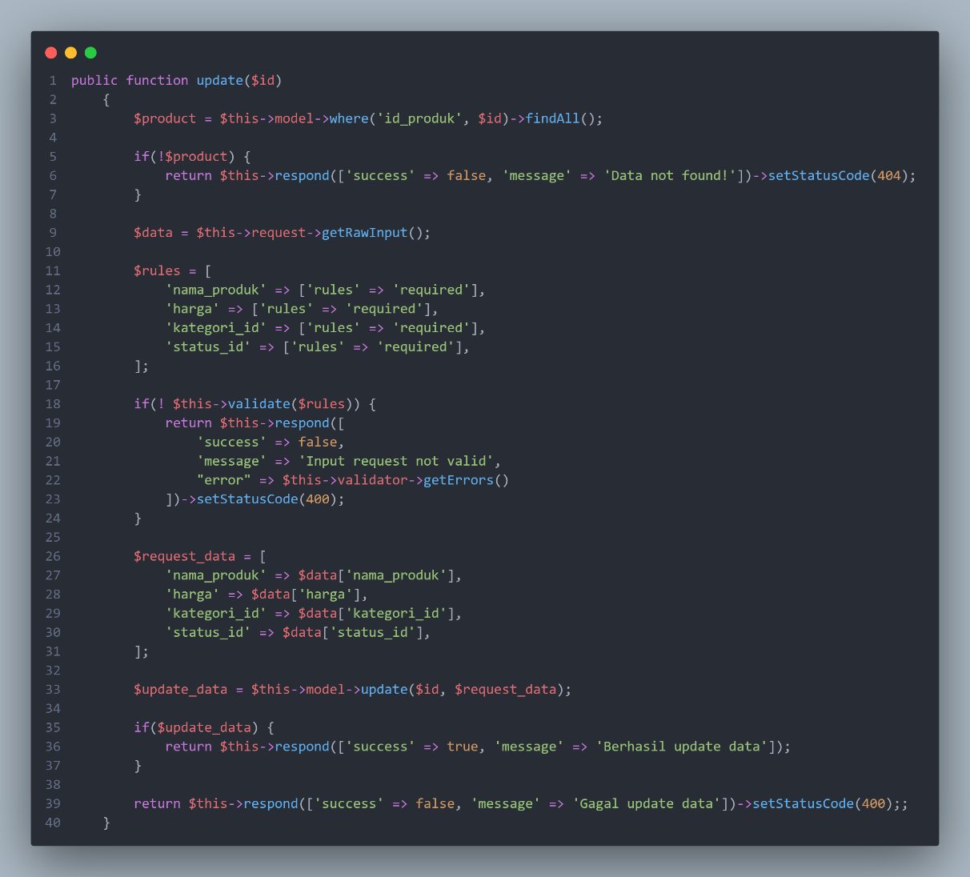

* Method controller produk (delete)

Digunakan untuk menghapus data produk.

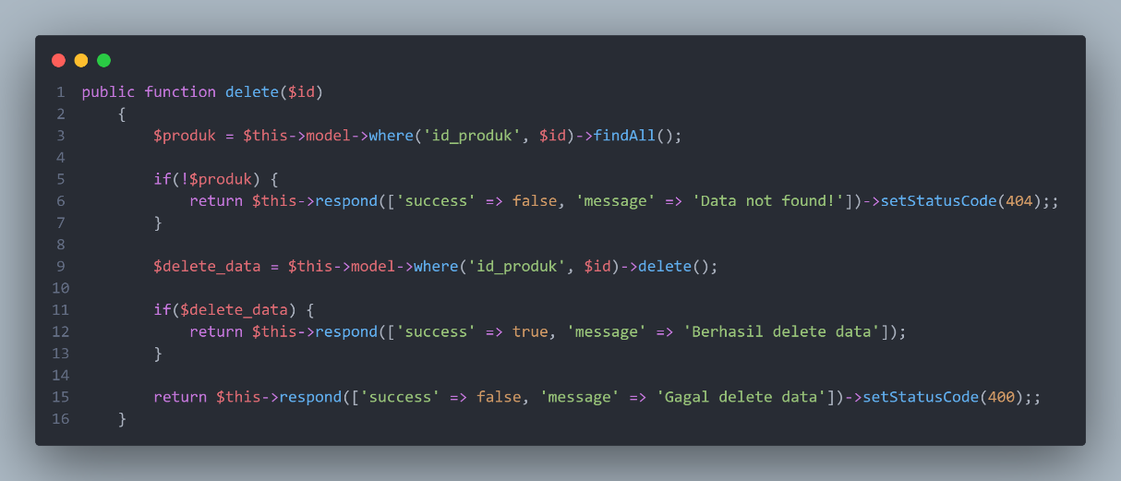

* Controller Status

Controller status ini digunakan untuk mengatur request HTTP (GET, POST, PUT, DELETE). Berikut ini method-method pada controller status:

* Method controller status (index)  
  Digunakan untuk mengatur menampilkan data status.

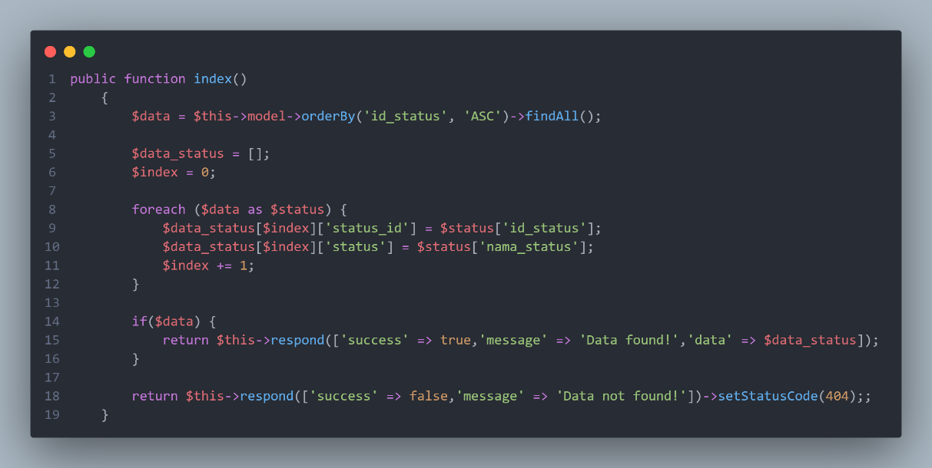

* Method controller status (create)

Digunakan untuk menginsert atau menambahkan data status.

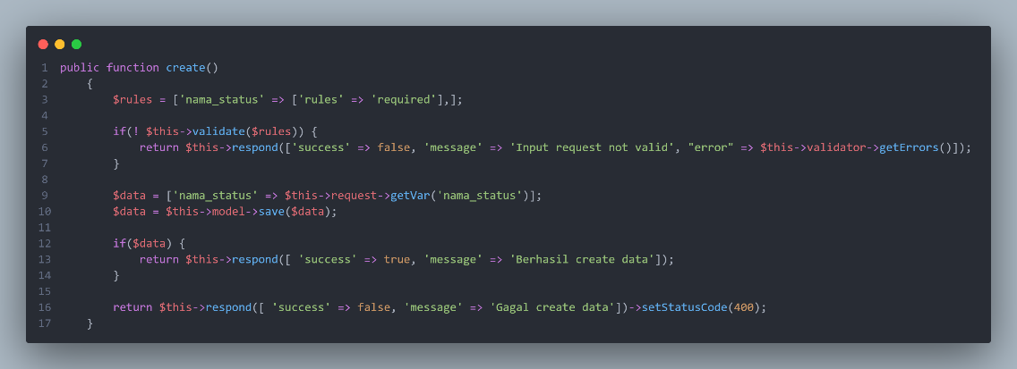

* Method controller status (show)

Digunakan untuk menampilkan data status tertentu.

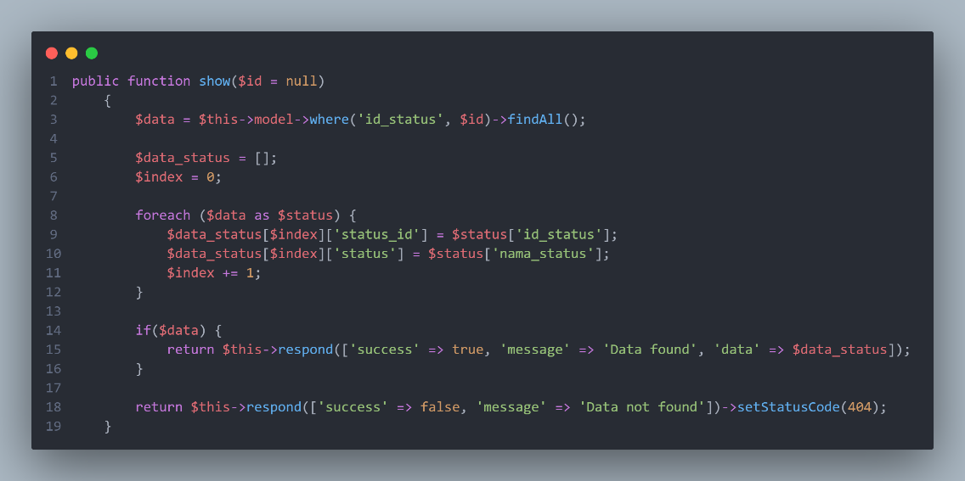

* Method Controller status (update)

Digunakan untuk mengubah data status.

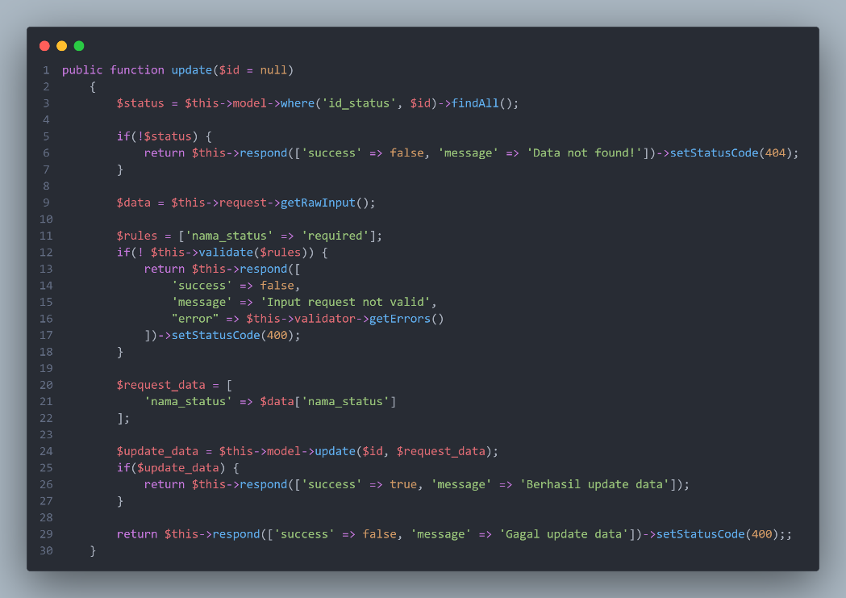

* Method controller status (delete)

Digunakan untuk menghapus data status.

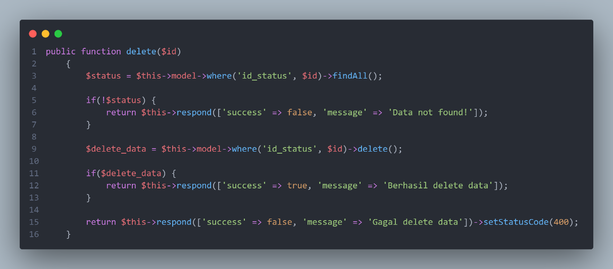

* Controller Kategori

Controller kategori ini digunakan untuk mengatur request HTTP (GET, POST, PUT, DELETE). Berikut ini method-method pada controller kategori:

* Method controller kategori (index)  
  Digunakan untuk mengatur menampilkan data kategori.

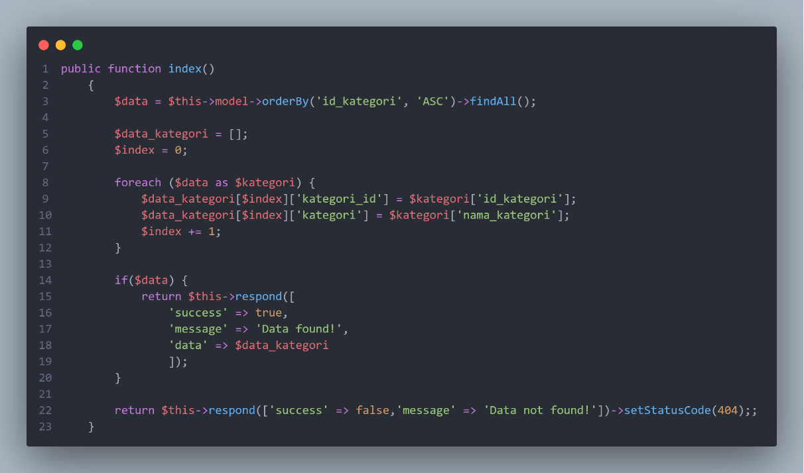

* Method controller kategori (create)

Digunakan untuk menginsert atau menambahkan data kategori.

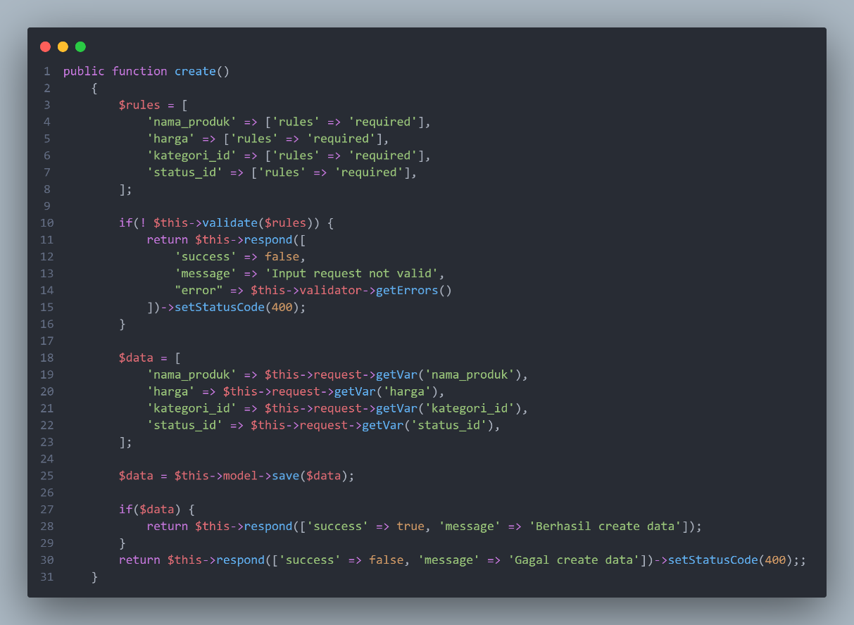

* Method controller kategori (show)

Digunakan untuk menampilkan data kategori tertentu.

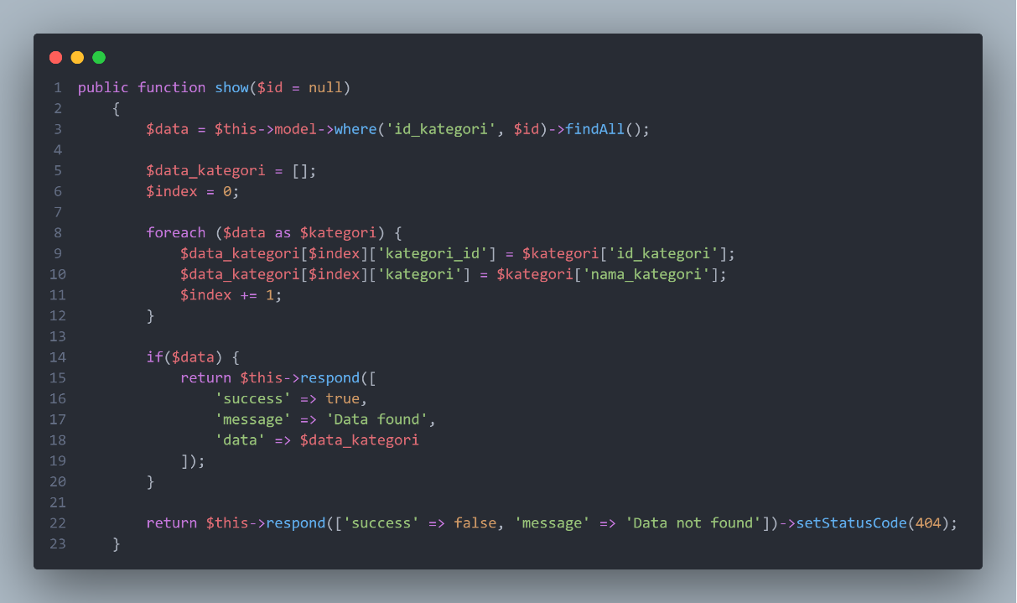

* Method Controller kategori (update)

Digunakan untuk mengubah data kategori.

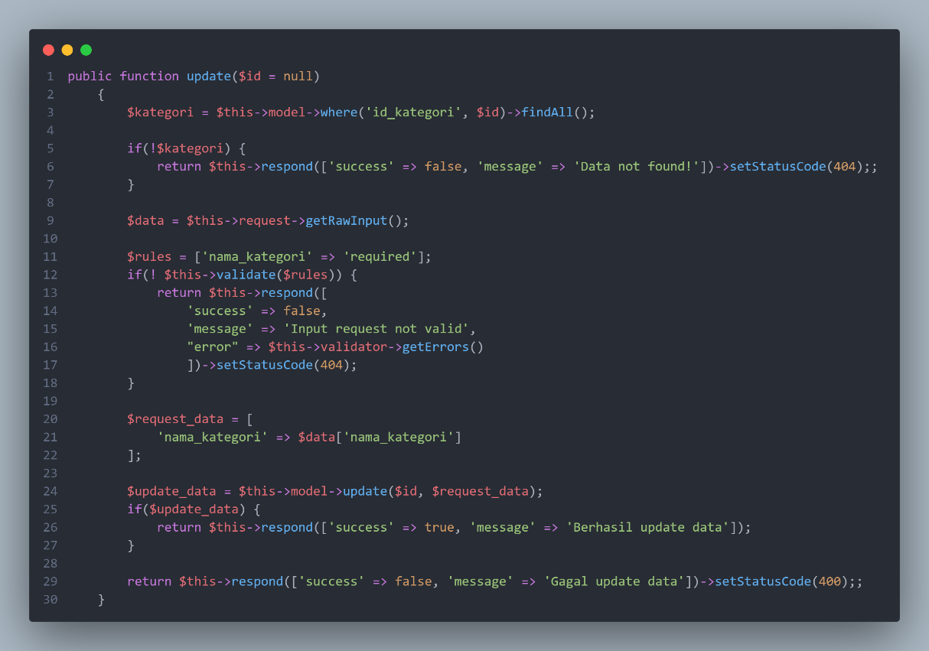

* Method controller kategori (delete)

Digunakan untuk menghapus data kategori.

